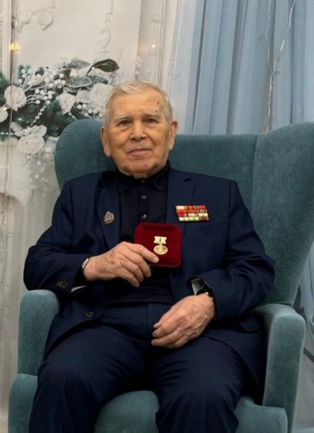
«Сквозь огонь и лед: История Хайдара Чибиляева»

Время — это странный спутник. Оно уходит, оставляя за собой лишь воспоминания, но некоторые из них настолько ярки, что словно оживают в нашем сознании. Одним из таких свидетельств является история Хайдара Шихаповича Чибиляева, девятилетнего мальчика из блокадного Ленинграда, который стал не только ветераном Великой Отечественной войны, но и Заслуженным химиком России.

Хайдар родился 27 октября 1932 года. В его детстве не было места для беззаботных игр и радости — война ворвалась в его жизнь, как грозовая туча. «Я помню тот день, когда по радио объявили о начале войны. Моя мама заплакала, а я не понимал, что это значит», — делится он воспоминаниями. Вскоре после этого началась блокада, и жизнь в Ленинграде превратилась в настоящий ад.

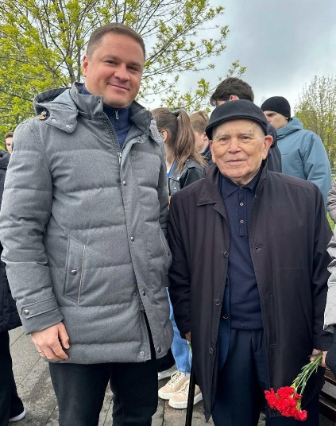
Сначала все казалось привычным. Хайдар продолжал ходить в школу, пока не пришла новость о том, что учебное заведение закрывается и детей эвакуируют в Тихвин. «Как нас собирали, где мы сели в поезд — я уже не помню. Но помню, как нас бомбили на пути. Мы были переполнены страхом», — рассказывает он. Вместо поездки в безопасное место они оказались в Боровичах, где жили в здании школы вместе с партизанами.

«Мы спали на соломенных мешках в спортзале и собирали ягоды и грибы для партизан», — продолжает Хайдар. И вот однажды, к его удивлению, появилась старшая сестра Маруся. «Как она смогла пробраться через оккупированную территорию? Я до сих пор не понимаю. Но она вернула нас домой», — с гордостью говорит он о смелости сестры.

Однако возвращение домой не принесло облегчения. В Ленинграде царил голод. «Сначала нам выдавали небольшие порции еды, но вскоре все изменилось. Немцы разбомбили продовольственные склады, и мы остались без пищи», — вспоминает Хайдар. Каждый день становился испытанием на выживание: за водой приходилось ходить на Неву, а за хлебом — стоять в очередях.

«Моя мать запретила мне выходить на улицу, когда появились случаи похищения детей. Люди превращались в зверей от голода», — говорит он, сжимая кулаки. Бомбежки стали привычным фоном жизни. В апреле 1942 года Хайдар увидел смерть так близко, как никогда прежде. Его отец не смог пережить истощение и умер на руках у детей.

«После его смерти мы стали еще более уязвимыми. Я помню, как моя младшая сестра Соня плакала от голода. Мама заворачивала кусочек хлеба в марлю и давала ей вместо соски», — с болью в голосе вспоминает ветеран. В поисках пищи они искали корешки растений, которые мама варила в супе.

После долгих страданий семья приняла решение об эвакуации. «Мы собрали все, что осталось: самовар и старую швейную машинку. В сентябре нас забрала полуторка», — рассказывает Хайдар о том дне, который должен был стать началом новой жизни. Но на пути через Ладожское озеро их снова настигли немецкие самолеты.

«Мы были на баркасах, когда началась бомбежка. Утонули все документы и вещи, но мама держала самовар крепко в руках», — говорит он с легкой улыбкой, вспоминая о том, что стало символом надежды для его семьи.

История Хайдара Чибиляева — это не просто рассказ о выживании в ужасах войны. Это история о любви, смелости и несгибаемом духе человека, который смог преодолеть все испытания судьбы и посвятить свою жизнь служению науке и обществу. Его жизнь — это яркий пример того, как даже в самые темные времена можно сохранить человечность и надежду на лучшее будущее.

С уважением,
Рубина Наталья

